ИГРАЕМ ДОМА

«Великаны и гномы»
Водящий (чаще всего взрослый) объясняет ребятам, что он может произносить только слова «великаны» и «гномы». При слове «великаны», все должны подняться на носки и поднять руки. А при слове «гномы», все должны присесть пониже. Тот, кто ошибается — выбывает из игры.
Конечно, водящий хочет добиться, чтобы игроки ошибались. Для этого он вначале произносит слова «великаны!» громко и басом, а «гномы» — тихим писклявым шёпотом. А потом, в какой-то момент — наоборот. Или произнося «великаны», водящий приседает, а говоря «гномы» — поднимается на носочки.
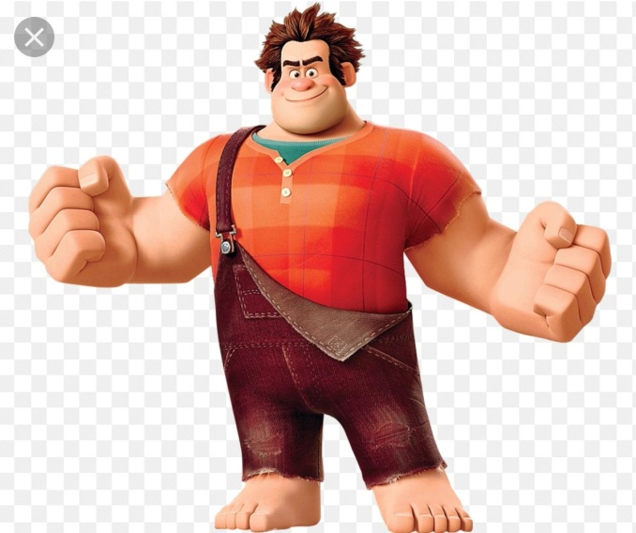
Темп игры всё ускоряется и все игроки постепенно выбывают. Последний игрок, который ни разу не ошибся, становится водящим.

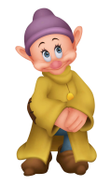
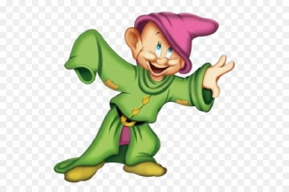

«Земля, вода, воздух»
В начале игры выбирается водящий, а оставшиеся игроки становятся в линию или вокруг него.
Водящий начинает идти перед игроками и дотрагиваться до каждого рукой по очереди. При этом он говорит: «Вода», «земля», «воздух» (в любом порядке). Если водящий остановился на слове «Воздух», то игрок должен назвать птицу или летающего зверя. Если остановился на слове «Земля», то нужно назвать животное – обитателя суши. Если «Вода» — то рыбу или живущее в воде животное. Конечно же, названия не должны повторяться. Если игрок не назвал слово до счёта «три», или если такое слово уже называлось, то он становится водящим.
